Apartamente de 20.000 de euro în târgurile de toamnă ale Clujului
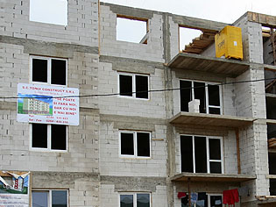
În cadrul expoziţiei de construcţii şi instalaţii Camex va avea loc un salon dedicat pieţei imobiliare, ce va prezenta propuneri adaptate programului Prima Casă.
Printre ofertele anunţate de organizatori: apartamente de 20-30.000 de euro. în noiembrie are loc şi ediţia de toamnă a târgului Condominium.

“Vor fi expuse exclusiv proiecte imobiliare care se încadrează în programul Prima Casă şi în limita de maxim 60.000 de euro. Printre promoţiile dezvoltatorilor imobiliari din Cluj-Napoca se numără apartamente cu o cameră începând de la 20.000 de euro şi apartamente cu două camere la 30.000 de euro, probabil oferta anului pe piaţa imobiliară din Cluj-Napoca”, au transmis organizatorii de la ABplus Events.

Printre expozanţi se numără Casa Pitas, Eumipa, Mao Imobiliare, Impact Developer & Contractor şi BRD. Cea de-a doua ediţie a Expoziţiei Naţionale de Construcţii şi Instalaţii CAMEX la Cluj-Napoca se desfăşoară în perioada 3-6 septembrie,la Sala Sporturilor Horia Demian şi are pe lista de expozanţi peste 80 de companii din domeniile construcţii şi instalaţii.

Conferinţele ţinute cu ocazia expoziţiei se vor derula vineri, iar temele propuse vizează probleme actuale din industria construcţiilor, analiza pieţei clujene incluzând cele mai recente investiţii din municipiu, topul celor mai activi antreprenori locali, dar şi un studiu bazat pe răspunsurile a peste 140 de societăţi de construcţii din România, din care peste 50% au cifre de afaceri de peste 10 milioane de euro.

De asemenea, următoarea ediţie a târgului imobiliar Condominium Cluj-Napoca este programată în intervalul 29 octombrie - 1 noiembrie şi va avea loc în centrul comercial Polus Center. Evenimentul este organizat de Plus Media şi Proactive Business Communication.

